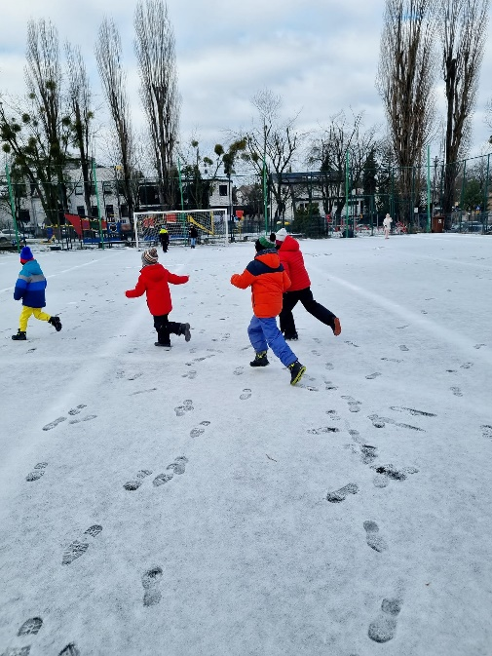Luty rozpoczął się bardzo aktywnie podczas zabaw i gier na świeżym powietrzu. Ruch to zdrowie, więc od razu samopoczucie jest dużo lepsze.

W tym miesiącu dobyła się kontynuacja cyklu zajęć w ramach *Mega Misji: Szanowny Panie Psotniku, czyli jak się zwracać do różnych osób?* Zajęcia miały na celu uświadomienie dzieciom, w jaki sposób przekazywać bezpiecznie informację do odbiorcy przy pomocy internetu.

Później przyszła kolej na dalszą podróż naszych świetliczaków po różnych kontynentach. Uczniowie odkrywają obecnie 3 moduł (czarny) czyli Afrykę. Pierwsze miejsce, które poznaliśmy, to niesamowita wyspa Madagaskar. Piękne parki narodowe, fauna i flora, baobaby, lemury, kameleony, rajskie plaże oraz egzotyczna kultura to niesamowite cuda tej wyspy.

W dniu 14 lutego świetlica szkolna zaangażowała podopiecznych w różnorodne działania mające na celu przybliżenie i uczczenie bardzo miłego zwyczaju, jakim są walentynki. Dzieci zostały zapoznane z genezą święta oraz postacią św. Walentego - patrona Dnia Zakochanych. Nasi wychowankowie stworzyli przepiękne koszyczki walentynkowe.

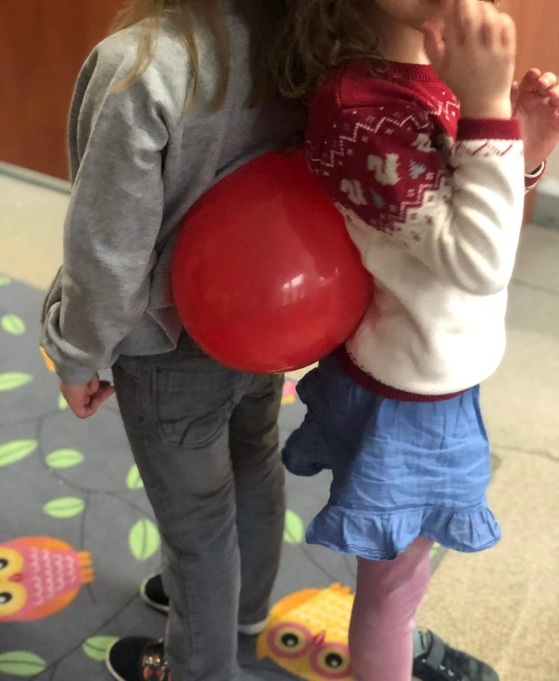

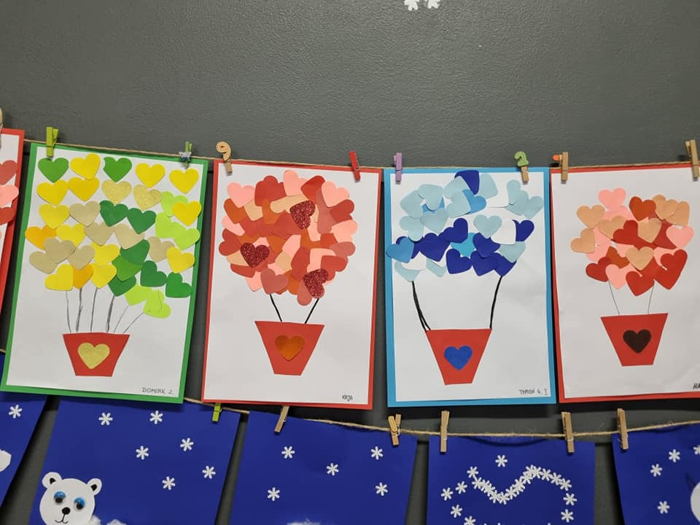Podsumowaniem lutowych atrakcji była zabawa karnawałowa. Dzieci poszerzyły swoją wiedzę o historii najsłynniejszych  karnawałów, np. w Wenecji. Wszyscy wspólnie bawili się i tańczyli, a świetlicę wypełniały radosne okrzyki i śmiech uczestników. Był to wspaniały dzień, pełen pozytywnych wrażeń oraz dobrej zabawy.